Развитие речи. Нарваткина И.В., 13,14 гр., 19 мая 2020 г.
Согласный звук [ б- б'], буквы Б, б. (Повторение изученного.).
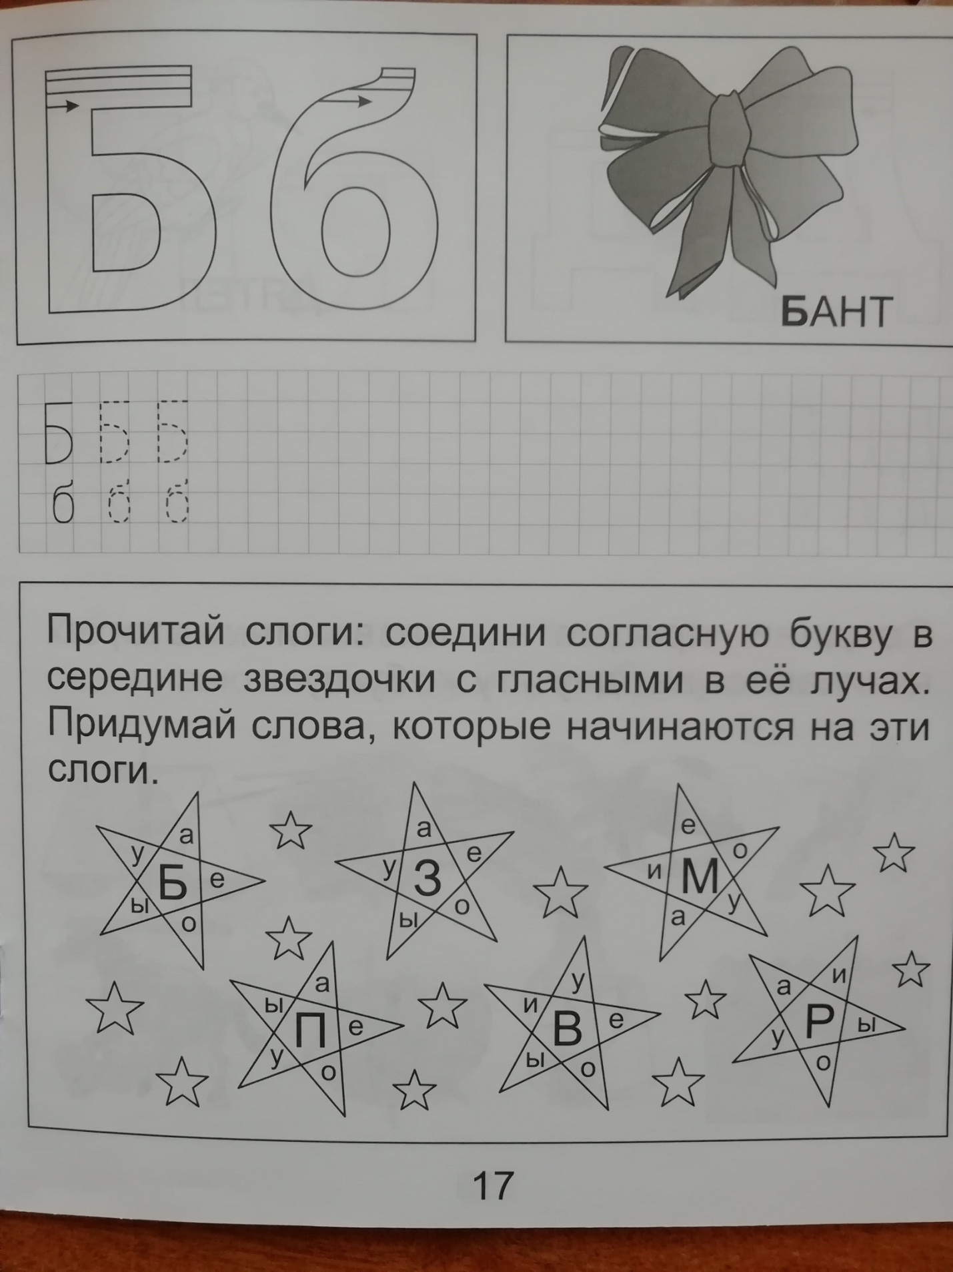

1.Прочитать слово БАНТ (стр. 17).Какой звук произносим и слышим в начале слова? ([б]). 2. Характеристика звука. (Согласный, звонкий, глухая пара [ п- п']. В слове БАНТ [б] твёрдый, в слове БЕЛКА [б'] мягкий). 3.На что похожа буква Б? (Буква Б с большим брюшком, в кепке с длинным козырьком.). 4.Заштриховать буквы Б, б в направлении, как показано стрелочкой. 5.Написать буквы Б, б. (Все буквы должны быть одинаковой высоты.). 6.Выполнить задание на стр. 17.Соединить согласую букву в середине звёздочки с гласными в её лучах и прочитать слоги. Придумать слова, которые начинаются на эти слоги (устно).Пять слов записать на отдельном листочке печатными буквами. Звёздочки раскрасить. 7.Игра "Где звук?" ( В начале? В середине? В конце?). Берёза, баран, беретка, бабочка, зубы, белка, губы, бабушка.

